Звіт з «ПІ Практична робота 05 Побудова діаграм класів»
Римарук Павло ІПЗ-32
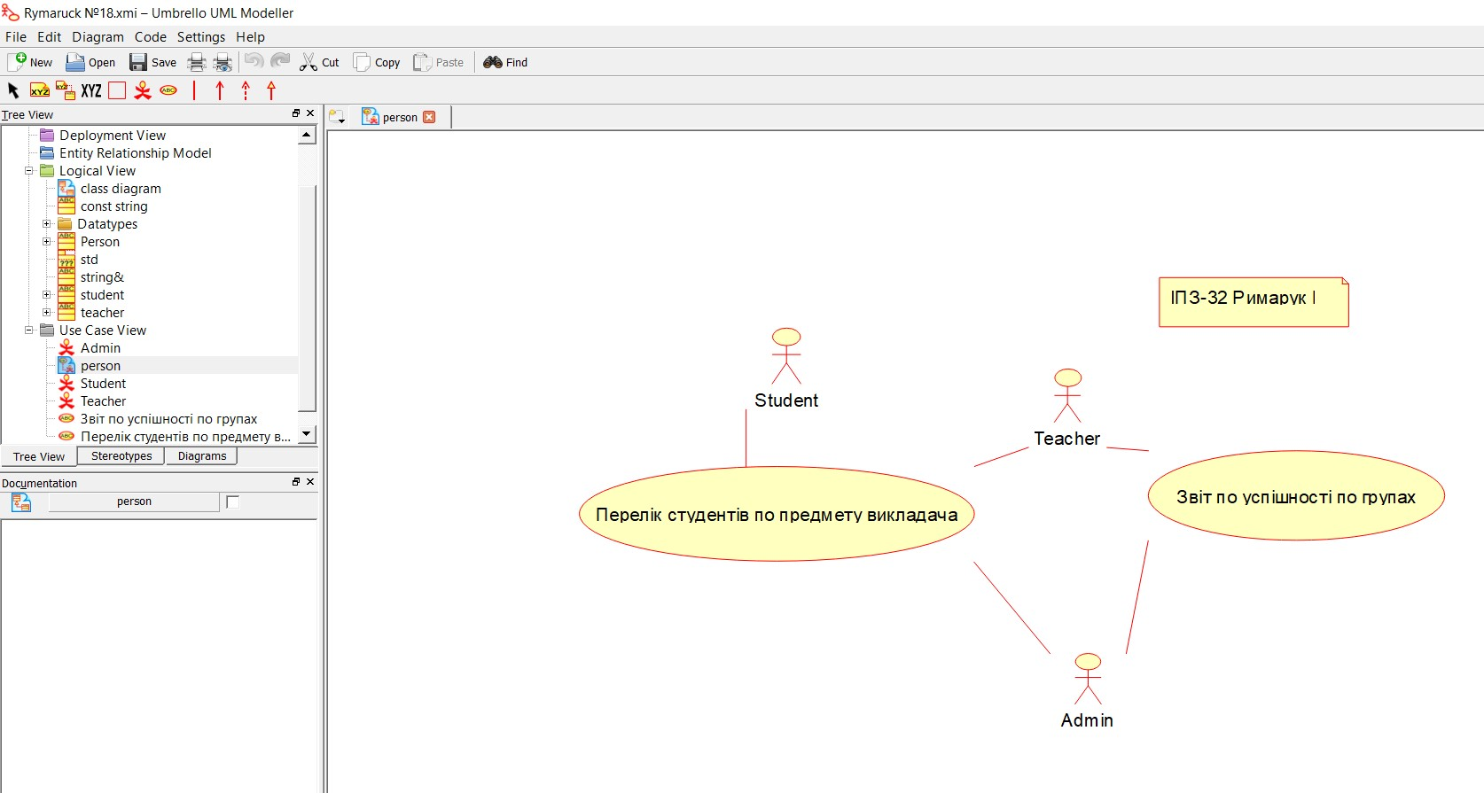
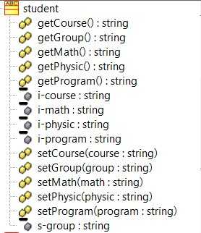

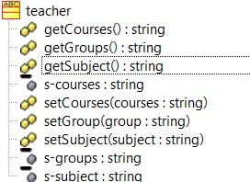

Запитання для письмової відповіді.
- Якщо уважно прочитати лекцію 5 то спокійно можна зробити проект.
- Ні, єдиний мінус мати 2 класи «вага» програми, я кщо іх обєднати в одну це може привести до несподіваних помилок яких не було підчас розділення на два класи.

